OPTATIVA III: CIENCIA DE DATOS · SEMANA 6

Actividad en clase: diseño de un pipeline ETL para una cadena de cafeterías
Sesión 1 · Arquitecturas de datos · Trabajo en equipo
UNE Plantel Centro · Ingeniería en Computación, 9.º semestre · Docente: Karla América Ayard Ramos

Caso de negocio
Una cadena de cafeterías con 5 sucursales vende en mostrador y por una app de pedidos para llevar. Hoy cada sucursal manda su reporte en un Excel distinto, y la gerencia tarda días en saber qué se vendió. El objetivo es que cada mañana a las 7:00 la gerencia tenga un solo reporte con ventas, productos más vendidos, horas pico y margen por sucursal.
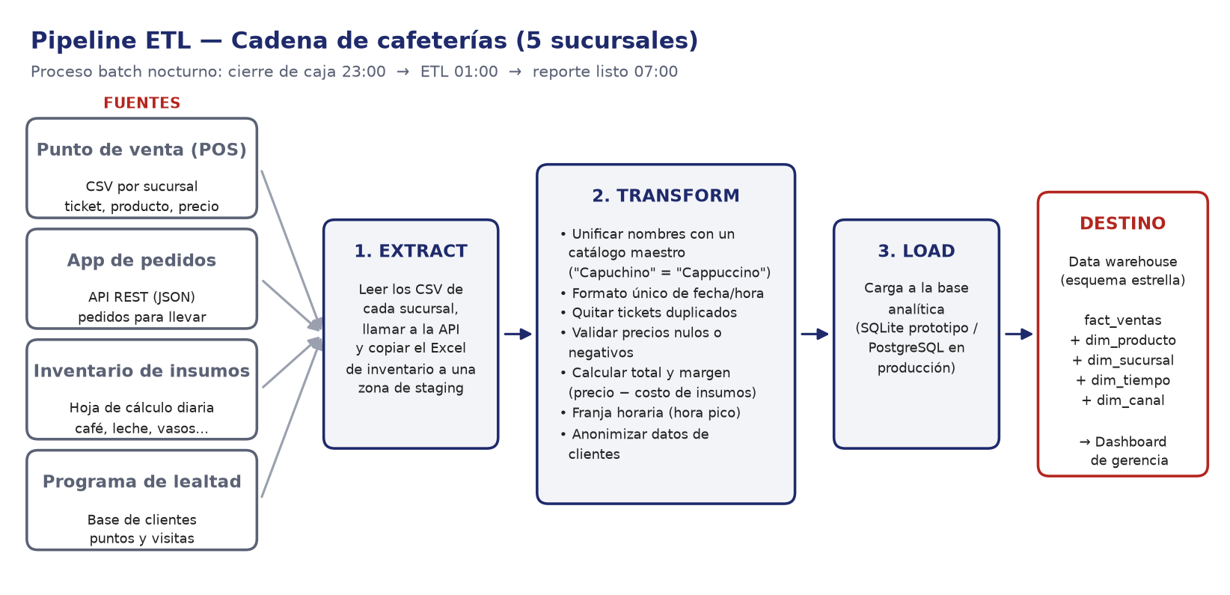

1. Fuentes de datos
Fuente | Formato | Frecuencia | Datos que aporta
Punto de venta (POS) | CSV exportado por sucursal | Al cierre de caja (diario) | ticket, fecha y hora, producto, cantidad, precio, sucursal
App de pedidos | API REST (JSON) | Continua, se consulta 1 vez al día | pedido, cliente, productos, hora de recolección
Inventario de insumos | Hoja de cálculo | Diaria | existencias y costo de café, leche, vasos, etc.
Programa de lealtad | Base de datos de clientes | Diaria | cliente, puntos, visitas

2. Transformaciones
- Estandarizar productos: cada sucursal escribe distinto ("Capuchino", "Cappuccino", "CAPUCHINO GDE"); se mapean a un catálogo maestro con un id único.
- Formato único de fecha y hora (ISO 8601) y una columna de franja horaria (mañana, mediodía, tarde) para detectar horas pico.
- Eliminar duplicados: tickets que una sucursal reenvía dos veces por error de red.
- Validar calidad: descartar o marcar precios nulos, negativos o cantidades fuera de rango, y registrar cuántas filas se rechazaron.
- Features nuevas: total = precio × cantidad, y margen = total − costo de insumos (usando la tabla de recetas e inventario).
- Anonimizar datos personales del programa de lealtad (se reemplaza nombre y teléfono por un id) antes de cargarlos al almacén analítico.

3. Destino: data warehouse con esquema estrella
Tabla | Contenido
fact_ventas | ticket, producto_id, sucursal_id, tiempo_id, canal_id, cantidad, total, margen
dim_producto | producto_id, nombre, categoría (bebida caliente, fría, alimento), tamaño
dim_sucursal | sucursal_id, nombre, ciudad, zona
dim_tiempo | tiempo_id, fecha, día de la semana, franja horaria, mes
dim_canal | canal_id, canal (mostrador / app)

Para el prototipo basta con SQLite. En producción conviene una base analítica como PostgreSQL o un warehouse en la nube, que se conecta directamente a un dashboard (Power BI, Looker Studio, etc.).

4. Justificación de las decisiones

¿ETL o ELT? → ETL
Los datos son estructurados y de volumen moderado (miles de tickets al día, no millones por minuto). La gerencia necesita datos ya limpios y consistentes, y hay datos personales que deben anonimizarse antes de guardarse. Una cadena de cafeterías tampoco tiene la infraestructura de big data que justifica cargar todo crudo y transformar después (ELT).

¿Batch o streaming? → Batch nocturno
El reporte se consulta una vez al día, así que un proceso por lotes después del cierre (23:00 cierre, 01:00 ETL, 07:00 reporte) cumple el objetivo con el menor costo y complejidad. El streaming solo se justificaría para algo que requiera reaccionar al instante; como mejora futura, el inventario podría actualizarse cada hora (micro-batch) para avisar de faltantes de insumos durante el día.

